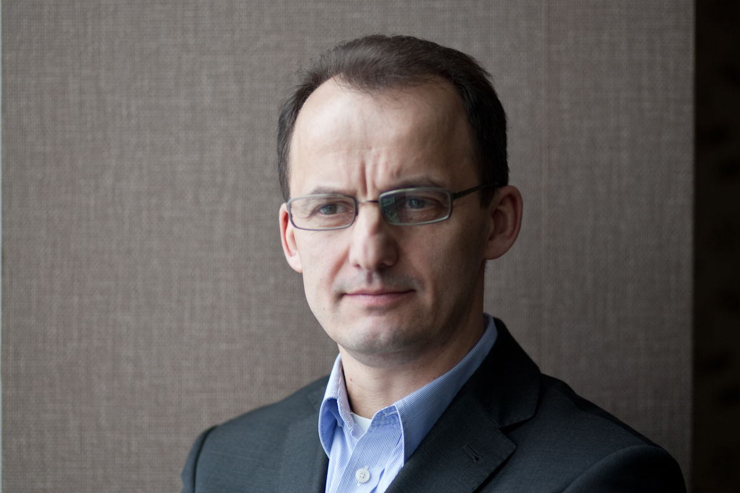

Jan Chmiel
żona, dwóch synów;
ul. Myśliborska 93A/41, 03 -185 Warszawa;
tel: + 48 601 975 886;
email: jan.chmiel@loran.pl

Doświadczenie zawodowe:

16 X 2017 - 15 III 2018 staż ekspercki w Europejskiej Służbie Działań Zewnętrznych: oryg. European Commission's Programme for National Experts on Professional Training (NEPT) in European External Action Service (EEAS), Security Policy Division.

III 2016 – I 2018 Zastępca Dyrektora Biura Dyrektora Generalnego Ministerstwa Obrony Narodowej,

Podstawowe obowiązki: kierowanie biurem w zastępstwie Dyrektora, bezpośredni nadzór nad przygotowaniami do zmiany struktury organizacyjnej i procesów zarządczych w ministerstwie, projekty specjalne DG (szczyt NATO, projekty upamiętniające bohaterów walki o niepodległość, aktywność zewnętrzna, w tym międzynarodowa);

Podstawowe osiągnięcia: udział w sukcesie organizacyjnym i dyplomatycznym szczytu NATO w Warszawie, zainicjowanie i zarządzanie projektem upamiętnienia warszawskiego szczytu w nowej siedzibie KG NATO, udział w skutecznych wysiłkach DG w celu upamiętniania i rehabilitowania bohaterów walki o niepodległość;

2011 – 2013 Członek Rady Nadzorczej Spółki e-Kiosk SA, największego dystrybutora e-gazet w Polsce, zaplecza technologicznego Grupy Gremi, usługodawcy informatycznego dla innych wydawców;

2007 – 2013 Dyrektor Sprzedaży i Kolportażu w Presspubica Sp. z o.o., Gremi Media Sp. z o.o.

Presspubica Sp. z o.o., wydawca dzienników „Rzeczpospolita”, „GG Parkiet”, tygodników „Bloomberg Businessweek Polska”, „Uważam Rze” i „Przekrój”, miesięcznika „Sukces” oraz specjalistycznych serwisów prawnych i biznesowych w wersji elektronicznej.
Od października 2011 roku spółka jest własnością polskiej Grupy Gremi Media. W latach 2006-2011 spółka była częścią międzynarodowej grupy medialnej Mecom Group plc z Londynu, przed 2006 rokiem norweskiej spółki Orkla Group.

Zakres obowiązków:

- Zarządzanie kilkudziesięcioosobowym zespołem, podzielonym na 5 sekcji:
- Opracowywanie i realizacja budżetów sprzedażowych firmy w zakresie sprzedaży nakładu drukowanego, płatnych serwisów elektronicznych, powierzchni ogłoszeniowej;
- Współpraca z sieciami kolporterskimi, dystrybuującymi tytuły Presspubliki;
- Szkolenia i systemy motywacyjne dla personelu partnerskich firm dystrybucyjnych;
- Inicjatywa i współpraca przy tworzeniu nowych produktów;
- Osobiste negocjowanie najważniejszych kontraktów;
- Projektowanie akcji promocyjnych, współpraca z wewnętrznym działem marketingu, agencją reklamową i domem mediowym;
- Organizacja i zarządzanie logistyką produktów firmy we współpracy z zewnętrznymi sieciami sprzedaży i odbiorcami bezpośrednimi;
- Uczestnictwo w międzynarodowych zespołach zadaniowych na poziomie Grupy;

Podstawowe osiągnięcia:

- Opracowanie i realizacja procesu transformacji produktów Spółki z drukowanych do cyfrowych, podwojenie przychodów z tego kanału już w pierwszym roku transformacji, przy jednoczesnym utrzymaniu wpływów z tradycyjnego kanału papierowego;
- Udział w przygotowaniu, wprowadzeniu na rynek i rozwoju nowego tytułu - tygodnika opinii „Uważam Rze” (lider segmentu tygodników opinii po trzech miesiącach od debiutu);
- Opracowanie koncepcji nowych produktów elektronicznych, kierowanie miedzy-działowym zespołem projektowo-wdrożeniowym, wprowadzenie na rynek;
- Udział w międzynarodowym projekcie konsolidacji procesów zakupowych na poziomie Grupy, którego efektem były znaczące oszczędności (15%) w obszarze dystrybucji i floty;
- Opracowanie i wdrożenie programu lojalnościowego, w efekcie którego przychody z tego kanału wzrosły o ok. 10% netto oraz zwiększyła się ich rentowność;
- Opracowanie i wdrożenie systemu motywacyjnego dla pracowników firm dystrybucyjnych;

od 2005 ... Założyciel i współwłaściciel (obecnie 10% udziałów), Prezes Zarządu (2005 – 2016), firmy handlowo-usługowej Loran Sp. z o.o. Podstawową działalnością firmy w poprzednich kilku latach były usługi budowlane (podwykonawstwo m.in. dla Mostostalu Warszawa na dużych obiektach użyteczności publicznej takich jak szpitale, kina, samodzielne, mniejsze projekty). Obecnie firma świadczy usługi w obszarze marketingu, sprzedaży i dystrybucji.

1996 – 1998 Kierownik Biura Marketingu w Niezależnym Wydawnictwie Polskim, wydawcy tygodnika „Gazeta Polska”, odpowiedzialny za kolportaż, marketing i sprzedaż powierzchni ogłoszeniowej;

Zakres obowiązków:

- Sprzedaż powierzchni ogłoszeniowej;
- Organizowanie kampanii promocyjnych;
- Kolportaż nakładu drukowanego;

Podstawowe osiągnięcia:

- Zorganizowanie działu marketingu i sprzedaży;
- Ustanowienie nowego, znaczącego źródła przychodów Spółki poprzez opracowanie oryginalnej formuły ogłoszeniowej dla grupy kluczowych klientów;
- Opracowanie i przeprowadzenie kilku kampanii promocyjnych, sfinansowanych przez sponsorów;

1994 – 1996 Handlowiec w biurze handlu zagranicznego i Asystent Dyrektora Generalnego usytuowanej w Lublinie, polsko-szwajcarskiej firmy „Agrohansa”, zajmującej się głównie handlem artykułami rolnymi, działającej na rynku Europy i Rosji;

Udział w organizacjach i stowarzyszeniach branżowych:

2007 – 2009 Członek Komisji Statutowo Regulaminowej Związku Kontroli Dystrybucji Prasy
2007 – 2009 Przewodniczący Komisji Promocji Zarządu Związku Kontroli Dystrybucji Prasy
2007 – 2011 Członek Zarządu Związku Kontroli Dystrybucji Prasy;

Wykształcenie:

1992 – 1996 MBA (Master of Business Administration) Lubelska Szkole Biznesu – joint venture Katolickiego Uniwersytetu Lubelskiego i University of Central Lancashire, Preston, WB;
1988 – 1994 Mgr historii - studia na wydziale historii Katolickiego Uniwersytetu Lubelskiego, specjalność nauczycielska;
1982 – 1985 Technik budowlany, specjalność ogólnobudowlana;

Języki obce: angielski upper/post-intermediate;

Uprawnienia: członkostwo Rad Nadzorczych w spółkach z udziałem Skarbu Państwa, (zgodnie z art. 19 ust. 1 ustawy o zasadach zarządzania mieniem państwowym z dnia 16 grudnia 2016 r);

poświadczenia bezpieczeństwa: ściśle tajne/top secret (PL, UE, NATO);

Aktywności w czasie wolnym:

Edukacja i rozwój własnych dzieci, rekreacja, lektura – głównie z dziedziny makroekonomii i historii.
Wyrażam zgodę na przetwarzanie moich danych osobowych i na wykorzystanie ich w procesie rekrutacji zgodnie z ustawą z dn. 29.08.97 roku o Ochronie Danych Osobowych Dz. U. Nr 133 poz. 883 z póź. zm.

